



**زیربرنامه:**

FiveThreeOppoFive

|  |  |  |
| --- | --- | --- |
| **توسعه دهندگان** | کوروش مرادیان | C:\Users\Kourosh\Desktop\63.png |
| **تهیه کنندگان مستند** | کوروش مرادیان | |
| **تاییدکنندگان** | مرتضی نامور | |
| **تاریخ تنظیم سند** | 22/9/1396 | |
| **شناسه سند** |  | |
| **زبان برنامه‌نویسی** | **Fortran 90** | |

1. وظایف

در این زیربرنامه یک الگوی ساختاری در نودهای شبکه که شامل دو نود با درجه 5 و یک نود با درجه 3 است به گونه‏ای اصلاح می‏شود که تنها یک نود با درجه 5 باقی می‏ماند.

1. توضیحات و تئوری

ابتدا برای تشخیص این الگو که در [1] معرفی شده است و در ‏شکل (1) نشان داده شده است به این صورت عمل می‏شود که در المان ME اگر نود A با درجه 3 یافت شود که نود مقابل آن C از درجه 5 و نودهای مجاورش B و D درجه 4 باشند همسایه  که در راس‏های A و B با المان ME مجاور است تعیین می‏شود. المان  علاوه بر راس B راسی دارد که مجاور راس A است. این راس در P1 ذخیره می‏شود. اگر درجه این راس 5 باشد الگوی مشخص شده در ‏شکل (1) یافت شده است و با انجام یک عمل Collapse و حذف نود درجه 2 توپولوژی شبکه بهبود می‏یابد.

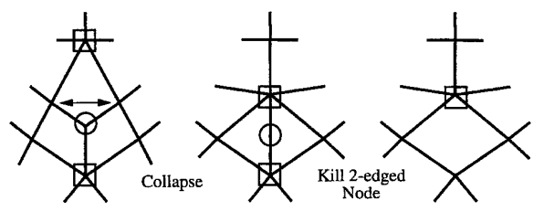

1. عملیات اصلاح و بهبود توپولوژی شبکه
2. بخش‌های زیربرنامه

در این قسمت، توضیح تمامی بخش‌های زیربرنامه، مطابق شماره‌گذاری انجام شده در متن برنامه کامپیوتری ارائه شده است.

1. بررسی شبکه برای یافتن الگو

با شروع از المان داده شده و بررسی درجه رئوس آن در نهایت الگوی مشخص شده در ‏شکل (1) شناسایی می‏شود.

1. بهبود کیفیت شبکه با انجام عملیات‏های مرتبط

پس از شناسایی با حذف یک المان و پس از آن حذف یک نود درجه 2 توپولوژی شبکه بهبود می‏یابد.

1. مراجع

[1] S. A. Canann, S. N. Muthukrishnan, and R. K. Phillips, “Topological improvement procedures for quadrilateral finite element meshes,” *Eng. Comput.*, vol. 14, no. 2, pp. 168–177, 1998.